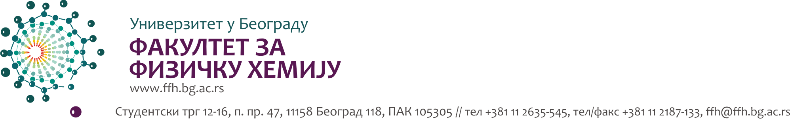

УПИС У ШКОЛСКУ 20 ___/20___ .

БРОЈ ИНДЕКСА: ___/___

______________________________________________________________________________
Презиме (име родитеља) име кандидата

ВРСТА СТУДИЈА КОЈЕ ПОХАЂАТЕ (заокружи):
1. Основне акад. студ. 2.Mастер акад. студ. 3. Докторске акад. студ. 4. Струк. студ. форензика

Статус студента(заокружи)
- на терет буџета - 1
- самофинансирање - 2

Број бодова уписаних у нареднoj школскoj години (изабрани предмети) : _____________
Број бодова освојених у претходној школској години : ______

Уоквирено попунити само уколико се нешто од података променило

Место сталног боравка :____________________________ Општина_____________________

Aдреса сталног боравка :_________________________________________________________

Кућни телефон : _____________________________ мобилни _________________________

E-MAIL ____________________________

Држава сталног боравка :______________________

У Београду, ____________године Потпис студента

_____________________________

